GeekBrains

Искусственный интеллект. Цифровые профессии.

Дипломная работа:
Создание приложения
«Телеграм-бот — умный ассистент».

Митрошин Сергей Олегович

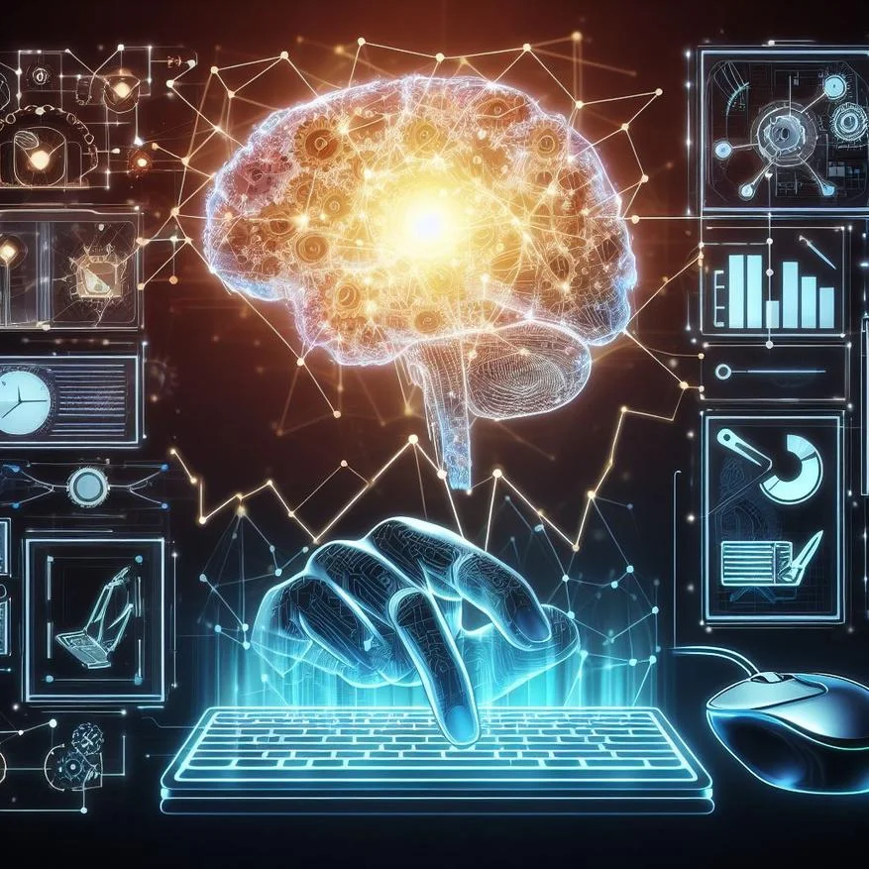
2023
Оглавление

Оглавление
1. Введение 3
2. Архитектура приложения 7
2.1. Общее описание приложения 7
2.2. Обработчик сообщений из мессенджера Телеграм 8
2.3. Обработчик предопределенных команд 9
2.4. Трансформерная модель для поддержания диалога 10
2.5. Дополнительное устройство для управления розеткой и лампочкой. 10
3. Системные требования, предъявляемые к компьютеру для запуска приложения. 12
4. Настройки рабочей среды для запуска приложения. 15
4.1 Установка драйвера GPU и CUDA. 15
4.2 Установка Python 17
4.3 Настройка виртуальной среды для приложения 17
4.4 Установка дополнительных библиотек 19
5. Создание вспомогательного телеграм-бота на базе платы NodeMCU для управления питанием лампочки и розетки. 20
5.1 Настройка рабочего окружения для программирования платы NodeMCU 20
5.2 Подключение NodeMCU к компьютеру для программирования и заливки прошивки во Flash память платы. 22
5.3 Подключение модулей реле к плате NodeMCU и окончательная сборка устройства. 26
5.4 Создание прошивки для микроконтроллера платы NodeMCU. 28
5.5 Возможности дальнейшего расширения устройства 29
6. Настройка взаимодействия между ботами в Tелеграм 30
7. Сценарии возможного развития приложения. 35
8. Заключение. 38
9. Список литературы 41
Приложение 1. Код приложения «Телеграм-бот — умный ассистент». 44
Файл app.py 44
Файл words.py 53
Файл alpaca.py 55
Файл config.py 58
Файл app.sh 59
Приложение 2. Код для компиляции прошивки платы микроконтроллера Node MCU (Скетч Arduino IDE). 60
Файл relay.ino 60

1. Введение

В современном информационном обществе, в котором все больше людей полагается на использование технологий для выполнения различных задач, умные ассистенты становятся неотъемлемой частью нашей повседневной жизни. Они предлагают широкий спектр функций и возможностей, помогая нам получать информацию, решать проблемы и автоматизировать множество задач, управлять различными устройствами домашней и промышленной автоматики. В рамках данной дипломной работы я сосредоточусь на создании приложения, которое будет выполнять роль умного ассистента. В качестве основного интерфейса взаимодействия с пользователем будет использован мессенджер Telegram. Экосистема Telegram также будет использована для организации взаимодействия со вспомогательным ботом или группой вспомогательных ботов, развернутых на платформе аппаратных микроконтроллеров и служащих для управления питанием вспомогательных устройств (в нашем случае — розетки, лампочки) по текстовым командам от человека, получаемым ботом в процессе диалога с ним. Я рассчитываю в процессе реализации данного дипломного проекта разработать и реализовать телеграм-бота, который представит собой интеллектуального помощника для пользователя. Этот бот будет обладать возможностью поддерживать диалог с пользователем, отвечать на его вопросы, предоставлять информацию и выполнять указанные предопределенные команды, переданные ему в свободной текстовой форме в процессе диалога. Через использование различных алгоритмов и технологий искусственного интеллекта, я буду стремиться создать ассистента, который способен реагировать на контекст диалога и предоставлять ответы, наиболее соответствующие запросам пользователей. Одной из ключевых составляющих моего дипломного проекта является использование GPT-подобной предобученной трансформерной нейросети, архитектуру которой предстоит выбрать, которая будет запущена локально на персональном компьютере или сервере пользователя. Эта нейросеть будет использоваться для генерации части ответов бота на основе заданного контекста диалога. Мной будет осуществлен подбор подходящей трансформенной модели, пригодной для локального запуска с приемлемыми для использования параметрами. В процессе подбора подходящей модели будут уточнены системные требования вычислительной платформы для запуска большой трансформенной нейросети, Будет отработан процесс создания рабочего окружения, программной среды, в которой приложение будет запускаться, осуществлены настройки приложения в качестве системного сервиса в различных операционных системах (Microsoft Windows, Ubuntu Linux)
Помимо этого, в функционале приложения также будет предусмотрена возможность выполнения команд, включая поиск информации о погоде в интернете и отправку результатов пользователю, запуск различных приложений, выполнение системных команд и самое интересное — это использование дополнительных аппаратных ботов-помощьников, назначение которых — управление подачей и отключением питания реальных устройств. Архитектуру, схему и прошивку такого вспомогательного бота-помощьника я также разработаю в рамках этой дипломной работы. Весь процесс будет описан и проиллюстрирован в отдельной главе.

Важным аспектом разработки приложения является выбор оптимального стека технологий, который обеспечит эффективную и надежную работу нашего телеграм-бота. Я планирую использовать Python 3.10 в качестве основного языка программирования основного, а также библиотеки и фреймворки, такие как PyTorch, Transformers, Bitsandbytes, Datasets, Loralib, Sentencepiece, scikit-learn, requests и numpy. Этот выбор поможет нам создать приложение с высокой производительностью, гибкостью и возможностью легкого масштабирования на основе потребностей пользователей. Для вспомогательного аппаратного бота-помощьника я планирую использовать языки программирования C и Lua, а также среду разработки Arduino IDE c дополнительными библиотеками для платы микроконтроллера, которую я выберу и которую мне удастся приобрести для проведения всего цикла разработки и тестирования на реальном «железе».

Весь процесс разработки я буду проводить, следуя методологии и основным ценностям и принципам Agile, стараясь придать максимальную «ценность» будущему продукту и результатам работы над дипломным проектом.
В ходе работы я также планирую рассмотреть возможные сценарии развития и улучшения моего приложения «Телеграм-бот, персональный ассистент». Расширение функциональности, включение интеграции со сторонними сервисами и взаимодействие с устройствами умного дома являются лишь некоторыми из идей, которые я хотел бы реализовать для обеспечения еще большей полезности моего приложения для пользователей.

Таким образом целями моей дипломной работы являются:

1. Создание MVP версии приложения «Телеграм-бот, персональный ассистент» с заявленными функциональными параметрами для обеспечения последующего применения его компонентов в коммерческих продуктах.
2. Оптимальный подбор компонентов системы, отработка настройки рабочего окружения и запуска приложения.
3. Разработка схемы и программного обеспечения для аппаратного бота-помощника с целью последующего применения данных наработок в коммерческих продуктах.
4. Отработка взаимодействия между компонентами приложения в рамках экосистемы мессенджера Telegram, обеспечение требований по безопасности и взломоустойчивости относительно атак из вне и попыток несанкционированного доступа.

Целью дипломной работы не являются:

1. Создание полноценного коммерческого приложения, пригодного для внедрения и продажи.
2. Описание создания приложения в контексте продакт и проджект менеджмента. Все аспекты включающие разработку Pipe-Line проекта, весь продакт и проджект менеджмент не будут рассматриваться в рамках данной работы.
3. Описание тестирования приложения.

Так как вся работа над проектом будет осуществляться мной индивидуально, основные усилия будут сосредоточены на технических аспектах реализации целей проекта.

2. Архитектура приложения

2.1. Общее описание приложения

В данной главе мы рассмотрим архитектуру приложения "Телеграм-бот — умный ассистент". В состав приложения входят несколько компонентов, каждый из которых выполняет свою роль в обеспечении функциональности бота. Архитектура приложения изображена на рисунке:

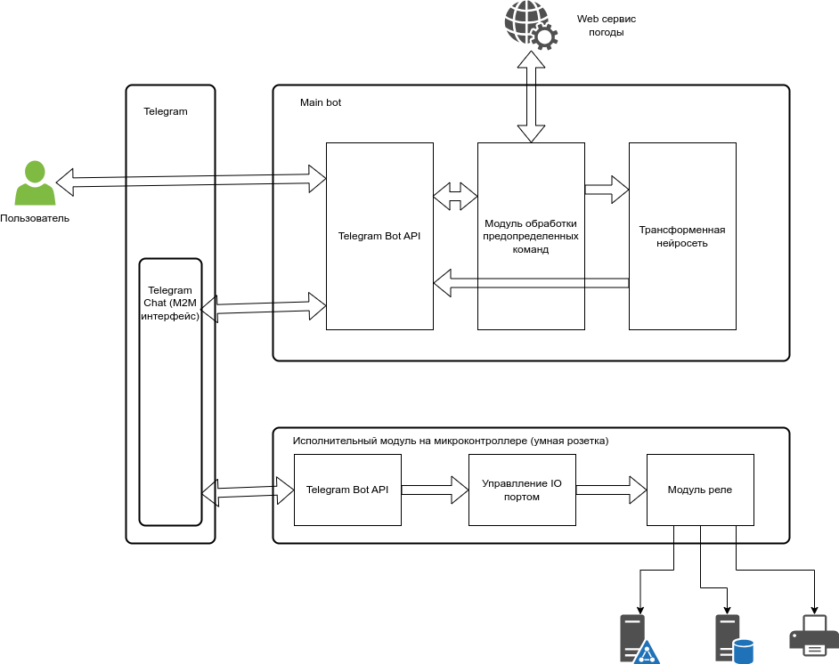
Архитектура приложения "Телеграм-бот - умный ассистент" является основой его функционирования и включает в себя несколько компонентов, которые взаимодействуют между собой, чтобы обеспечить эффективное взаимодействие с пользователем. Когда сообщение поступает от пользователя, оно сначала обрабатывается для определения типа запроса: является ли это командой или вопросом. Если это команда, то применяется логистическая регрессия для определения, какие действия необходимо выполнить. Если пользователь задает вопрос или требуется продолжение диалога, то активизируется трансформерная модель для генерации соответствующего ответа.
Мне показалось очень интересным чтобы наш бот также имел возможность управлять не только какими-то программными действиями на компьютере, но мог еще выполнять действия в реальном мире с реальными предметами и устройствами. Для этого было мной было создано дополнительное устройство, управляющего лампочкой и розеткой по командам от нашего приложения.
Вся архитектура приложения основана на использовании языка программирования Python 3.10 и ряда библиотек и фреймворков, таких как pytorch, transformers, bitsandbytes, datasets, loralib, sentencepiece, scikit-learn, requests, numpy и aiogram. Этот стек технологий позволяет достичь высокой производительности и эффективности работы приложения. Также очень ценным является довольно-таки небольшое количество кода, которое пришлось написать вручную при создании приложения. Это очень хорошо, т.к компактный код позволяет получить высокую скорость разработки, снизить вероятность появления ошибок, легче отлаживается и тестируется. Далее якратко опишу основные компоненты архитектуры приложения.

2.2. Обработчик сообщений из мессенджера Телеграм

Первым основным компонентом является обработчик сообщений, которые поступают от пользователей через мессенджер Телеграм. Для этого используется API Телеграм, который позволяет получать входящие сообщения и отправлять ответы. Когда бот получает сообщение от пользователя, он анализирует его содержание, чтобы определить, каким образом обработать запрос. В качестве претендентов на роль основного API для обработчика сообщений были рассмотрены:
Telegram Bot API от создателей Telegram
Aiogram
Telethon
Rocketgram
Pyrogram
На основе каждой из них были мной созданы небольшие тестовые приложения-примеры использования и проведено тестирование. В результате, в качестве API Telegram для разработки приложения была выбрана библиотека aiogram. Её преимущества перед остальными:
1. Она многопоточная и асинхронная. Это позволяет полностью избавиться от фризов в диалогах и повышает производительность.
2. Имеет удобные инструменты разработки.
3. Развивается и своевременно обновляется разработчиками, что дает надежду на поддержание актуальных версий протоколов обмена мессенджера Telgram в будущем.

2.3. Обработчик предопределенных команд

Одной из функций приложения является обработка предопределенных команд пользователя. Для этого используется метод логистической регрессии из библиотеки scikit-learn. Команды, которые могут быть выполнены ботом, заранее определены и содержат определенные триггерные слова. Например, при вводе слова-триггера имени бота «Кеша», бот понимает, что это именно команда и она адресована ему, распознает её и выполняет действие, связанное с этой командой.

2.4. Трансформерная модель для поддержания диалога

В приложении также присутствует трансформерная модель, которая играет роль умного ассистента и поддерживает диалог с пользователем. Для этого используется предобученная трансформенная модель Alpaca-Lora, основанная на подобии GPT. Эта модель может быть дообучена на большом наборе данных для генерации ответов, которые наиболее соответствуют контексту диалога. Она помогает боту предоставлять информацию пользователю, отвечать на его вопросы и поддерживать продолжение беседы.

2.5. Дополнительное устройство для управления розеткой и лампочкой.

Идея создания дополнительного устройства, которое сможет получать какие-то команды от основного приложения и управлять устройствами в реальном мире показалась мне интересной и было принято решение осуществить его разработку. В итоге мной было разработано дополнительное устройство на базе стандартных готовых модулей - платы на базе микроконтроллера и платы реле с элементами согласования. Для этого устройства мной была создана прошивка, реализующая функционал дополнительного телеграм-бота. Помимо этого мне показалось интересным настроить, отработать и протестировать межмашинное взаимодействие между основными приложением и дополнительным устройством. В качестве транспорта был выбран всё тот же Telegram и все коммуникации осуществляются в отдельной группе Telegram.

Получившаяся в итоге архитектура приложения "Телеграм-бот — умный ассистент" позволила создать полноценного помощника, который способен поддерживать диалог с пользователем, реагировать на команды и предоставлять полезную информацию или выполнить указанные пользователем действия. На базе этой архитектуры могут быть легко созданы разнообразные программные и аппаратно-программные продукты с различным назначением, основные компоненты которых уже разработаны в рамках данной дипломной работы.

3. Системные требования, предъявляемые к компьютеру для запуска приложения.

В процессе разработки и тестирования приложения «Телеграм-бот — умный ассистент» мной были проведены многочисленные эксперименты по запуску приложения в различных вычислительных средах, развернутых в двух разных операционных системах — Microsoft Windows и Ubuntu Linux. При этом были уточнены требования к программной и аппаратной составляющим этих систем. Они Описаны в данном разделе.
Разработка приложения велась на компьютере с операционной системой Ububtu 22.04, в среде Visual Studio Code. В процессе разработки было выявлено, что самой ресурсоемкой частью приложения является трансформенная языковая модель, запускаемая при старте приложения. Системные требования практически полностью зависят от выбранной языковой модели и её параметров. Для целей отладки основного приложения даже был написан дополнительный модуль-заглушка alpaca-d.py, позволяющий запускать приложение без запуска языковой модели и имитирующий передачу запросов в модель и получение ответов. Это было нужно для того, чтобы иметь возможность быстро, многократно запускать приложение и отлаживать код не дожидаясь полной загрузки модели. Из-за огромного количества вычислений, производимых в языковой модели, запущенной локально, для получения приемлемого времени ответа от модели, измеряемого несколькими секундами, обязательным становится применение видеокарты Nvidia. для задействования её вычислительных ресурсов с помощью Nvidia CUDA. Без этого время ответа становится совершенно не приемлемым и может исчисляться десятками минут. Многие модели без CUDA при запуске выдают ошибку и не запускаются. Модели с количеством параметров 30B и 65B мне вообще не удалось запустить локально даже не смотря на относительно мощную имеющуюся в наличии видеокарту Nvidia RTX 3060 8GB. Для целей проекта оказалось достаточным использовать сравнительно простую, сильно квантизованную модель Alpaca-Lora7B — 8bit. Она показала наилучший баланс по времени отклика и релевантности (адекватности) ответов, особенно на русском языке. По этому она и была выбрана мной в качестве основной. У меня не было возможности протестировать видеокарты с большим объемом памяти, по этому многие модели были протестированы в среде Google Colaboratory на GPU Nvidia T4 c объемом памяти 16Gb. Если эти модели запускать локально, то потребуется поменять содержимое файла с настройками запуска модели. На современных топовых видеокартах, например Nvidia RTX 4090, получится с приемлемым качеством и временем ответа локально запустить модели с количеством параметров 30B. 65B запустить нормально не удастся. Для возможности запуска потребуется использовать серверные GPU большим количеством оперативной памяти. Это обстоятельство не должно сильно расстраивать, т.к. производительность и количество оперативной памяти в видеокартах для персональных компьютеров растет очень быстро со временем. Появление на рынке большого количества приложений с ИИ создает потребность в отрасли и побуждает производителей видеокарт выпускать устройства с нужными параметрами. По этому в ближайшее время (1-2 года) на рынке появятся видеокарты для ПК с нужным количеством оперативной памяти по приемлемым ценам.
Таким образом, минимальные системные требования для запуска приложения «Телеграм-бот — умный ассистент» следующие:
1. Процессор - AMD или Intel.
2. Оперативная память ПК — не менее 8 Gb.
3. Видеокарта — Nvidia с объемом памяти не менее 8GB.
4. Операционная система MS Windows не ниже 10, предпочтительно 11, а также Linux, предпочтительно Ubuntu Linux 22.04
5. Установленные пакеты: CUDA Toolkit, Python 3.10

4. Настройки рабочей среды для запуска приложения.

Прежде, чем начать устанавливать программное обеспечение, убеждаемся в том, что аппаратная конфигурация и операционная система, установленная на нашем ПК или сервере удовлетворяют минимальным системным требованиям.

4.1 Установка драйвера GPU и CUDA.
Для Windows:
1. Качаем и сайта Nvidia и устанавливаем самый свежий драйвер для имеющейся видеокарты и устанавливаем. Для этого переходим на страницу https://www.nvidia.com/Download/index.aspx?lang=ru и выбираем подходящий драйвер.
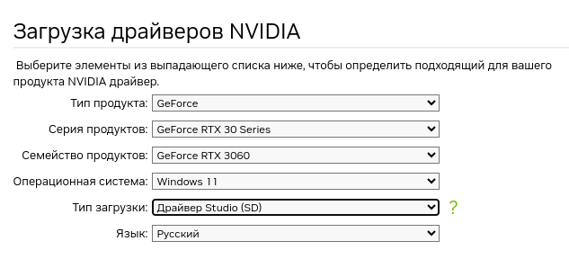
После этого перезагружаем компьютер и продолжаем.
2. Переходим на страницу https://developer.nvidia.com/cuda-downloads
Качаем и устанавливаем дистрибутив пакета CUDA-TOOLKIT и устанавливаем его.
3. Проверяем,всёли работает. Для этого в командной строке выполняем команду
nvcc -v
Для Ubuntu Linux:
1. Сначала обновляем систему, выполнив в консоли следующие команды:
sudo apt update
sudo apt dist-upgrade
Дожидаемся успешного завершения обновления.
После этого перезагружаем компьютер и продолжаем.
2. Обновляем драйвер GPU:
Теперь выполним команду:
ubuntu-drivers devices
получаем вывод на подобие:
== /sys/devices/pci0000:00/0000:00:01.0/0000:01:00.0 ==
modalias : pci:v000010DEd00001F95sv00001028sd0000097Dbc03sc02i00
vendor : NVIDIA Corporation
driver : nvidia-driver-440 - distro non-free recommended
driver : xserver-xorg-video-nouveau - distro free builtin

Нас интересует строка driver, в которой указан рекомендуемый для установки Драйвер GPU. Устанавливаем его командой
sudo apt install nvidia-driver-xxx, где версия драйвера — такая же, как указано в выводе предыдущей команды.
После этого перезагружаем компьютер и продолжаем.
3. Устанавливаем пакет build-essential и дожидаемся успешного завершения установки всех зависимостей.
sudo apt install build-essential

4. Устанавливаем CUDA
sudo apt install nvidia-cuda-toolkit
sudo apt install nvidia-cuda-dev
5. Проверяем, всё ли работает:
nvcc -v

4.2 Установка Python

Для Windows:
Качаем и устанавливаем дистрибутив с официального сайта:
https://www.python.org/downloads/windows/

Для Ubuntu Linux:
выполняем команды:
sudo apt install python3
sudo apt install python3-pip libffi-dev python3-dev python3-venv

4.3 Настройка виртуальной среды для приложения

Создать новую среду можно с помощью модуля env. В примере ниже мы назовем новую среду env, вы можно указать любое желаемое название.
mkdir myapp && cd myapp
python3 -m venv env

Активация окружения виртуальной среды
Активируем виртуальную среду с помощью приведенной ниже команды, где env — это имя нашего окружения разработки.
source env/bin/activate
После активации строка приглашения интерпретатора команд будет иметь префикс с именем среды:
(env)
Тестирование виртуальной среды
Запустим интерпретатор Python:
(env) netpoint@ubuntu:~/myapp$ python
Помним, что в виртуальной среде Python 3 вместо команды python3можно использовать python, а вместо pip3—pip.
Воспользуемся функцией print(), чтобы создать стандартную программу «Hello, World»:
>>> print("Hello, World!")
Hello, World!
>>> quit()
Деактивация виртуальной среды
Для деактивации среды используем специальную команду:
deactivate
Использование в приложениях (shebang)
Очень важно в приложениях изменить полный путь #!/usr/bin/python3 на #!/usr/bin/env python. Это позволит выбирать правильный транслятор, независимо от того, выполняется ли скрипт в рамках venv и или в системном окружении. Если оставить путь !/usr/bin/python3, всегда будет использоваться системный интерпретатор, чувствительный к изменению среды.
Автоматическая активация виртуальной среды при запуске приложения
Для автоматической активации виртуальной среды при запуске приложения создаем скрипт-обертку, который выполнит необходимые действия.
Подготовим скрипт myapp/app.sh для запуска приложения app.py в рамках виртуального окружения содержимым ( cм. Приложение 1)
Установим права на исполнение и протестируем его запуск:
chmod +x myapp/app.sh
./myapp/app.sh 8888

4.4 Установка дополнительных библиотек
В папке с приложением подготавливаем файл requirements.txt, содержащий список необходимых дополнительных библиотек.
Для установки дополнительных библиотек, активируем виртуальную среду и в ней выполняем команду:
pip install requirements.txt

5. Создание вспомогательного телеграм-бота на базе платы NodeMCU для управления питанием лампочки и розетки.

5.1 Настройка рабочего окружения для программирования платы NodeMCU
NodeMCU — это платформа на основе модуля ESP8266. Плата предназначена для удобного управления различными схемами на расстоянии посредством передачи сигнала в локальную сеть или интернет через Wi-Fi. Возможности применения этой платы ограничивается лишь вашей фантазией. К примеру, на базе Node MCU можно создать «умный дом», настроив управление светом или вентиляцией через телефон, регистрацию показаний датчиков и многое другое.

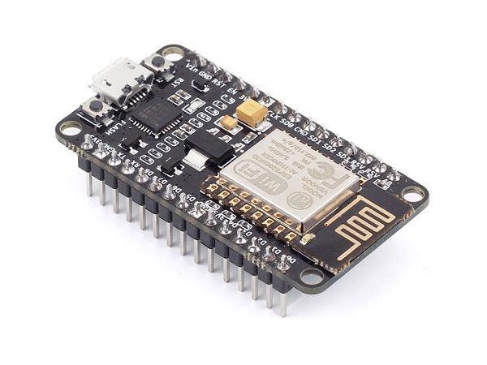
Характеристики NodeMCU
Размер платы NodeMCU — 6 * 3 см. Плата довольно компактная, это позволяет использовать ее в большем количестве проектов. Пины (ножки) NodeMCU расположены так, что ее без проблем можно установить в макетную плату (breadboard).

На лицевой части платы разъем Micro USB, с помощью которого в контроллер заливают скетчи или подают питание от отдельного блока питания или компьютера.

Рядом с разъемом располагаются две кнопки: «Flash» и «Reset». Кнопка «Flash» используется для отладки, а кнопка «Reset» для перезагрузки платы.

Больше всего места на плате занимает чип ESP8266, на котором уставлен микропроцессор с тактовой частотой 80 МГц (можно разогнать до 160 МГц). Плата имеет 4 мегабайта Flash-памяти и 82 KB оперативной памяти static RAM.

Для питания на плату можно подавать напряжение от 5 до 12 В. Можно питать как от Micro USB, так и от контакта Vin (от 5В.). Также существуют дополнительные платы расширения для удобного питания модулей.
Плата потребляет небольшое количество энергии (70-210 mA в зависимости от режима работы). Это позволяет использовать ее с автономным питанием. Для питания в нашем случае будем использовать зарядное устройство для мобильного телефона с напряжением питания 5 Вольт.

Пины платы NodeMCU располагаются так:
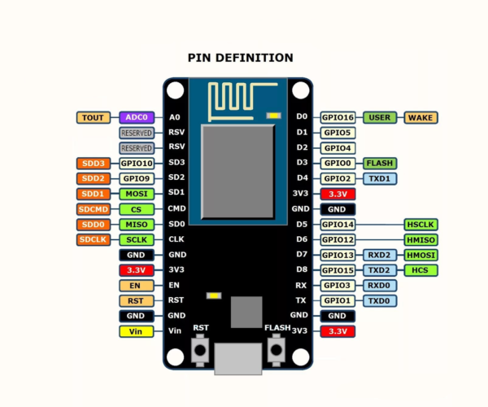
NodeMCU имеет 11 портов ввода-вывода общего назначения.

Некоторые из портов имеют дополнительные функции:

D9, D10 — UART
D1, D2 — I²C/TWI
D5–D8 — SPI
D1–D10 — выходы с ШИМ (PWM)
A0 — аналоговый вход с АЦП.

5.2 Подключение NodeMCU к компьютеру для программирования и заливки прошивки во Flash память платы.

Подключаем плату NodeMCU к компьютеру с помощью USB кабеля:

cначала необходимо установить драйвер CP2102, затем открываем Arduino IDE,
заходим в раздел «Файл» -> «Настройки» и найдем строчку «дополнительные ссылки для менеджера плат» и вставляем туда следующую ссылку http://arduino.esp8266.com/versions/2.3.0/package_esp8266com_index.json,

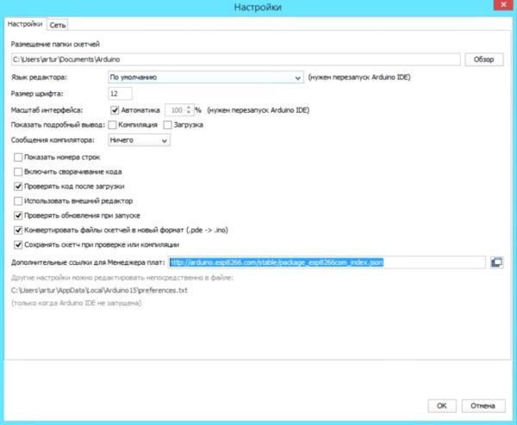

заходим в раздел «инструменты» -> «плата» -> «менеджер плат», где выбираем «esp8266» и скачиваем последнюю версию,

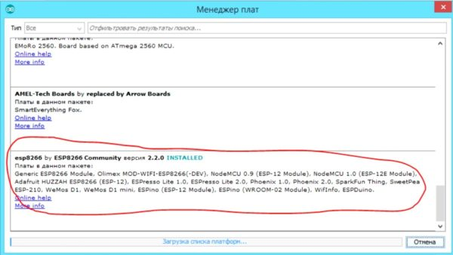

заходим в раздел «инструменты» -> «плата» и находим Node MCU,

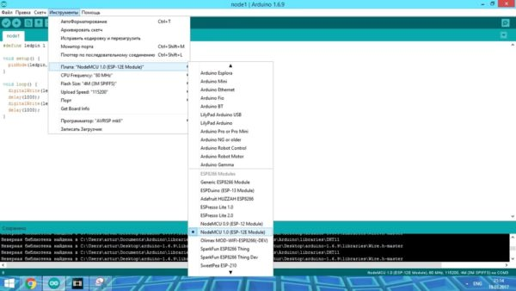
необходимо в том же разделе зайти в раздел «порт» и выбрать тот, в который подключена плата,

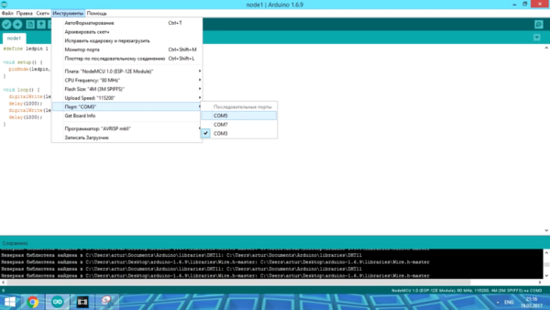

установить в разделе инструменты: Upload speed (115200 bouad).

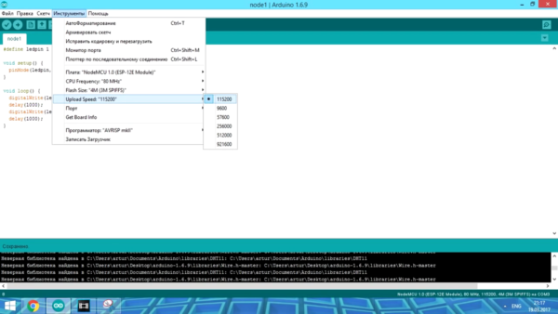

5.3 Подключение модулей реле к плате NodeMCU и окончательная сборка устройства.

Для управления включением лампочки и розетки будем использовать готовые модули реле.
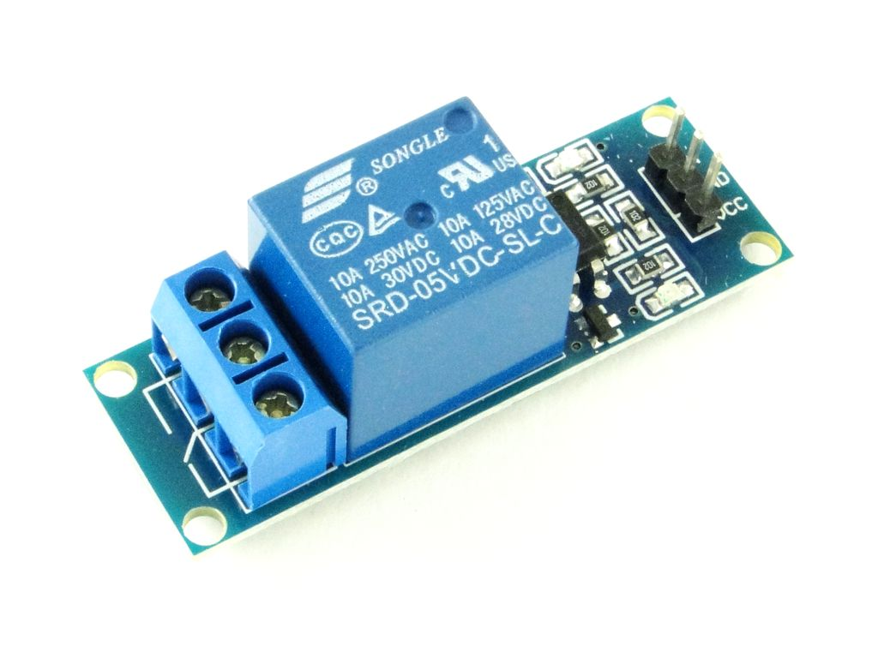

Преимущество данных модулей:
Управляются напряжением 5 Вольт и не требуют дополнительных элементов для согласования с выходным напряжением на портах микроконтроллеров.
Обеспечивают гальваническую развязку между платой контроллера и тем самым решается вопрос с электробезопасностью.
Позволяют коммутировать значительный ток (до 10 ампер), таким образом максимальная мощность нагрузки каждого канала может достигать 2 КВт.

Схема подключения модулей реле к плате NodeMCU:
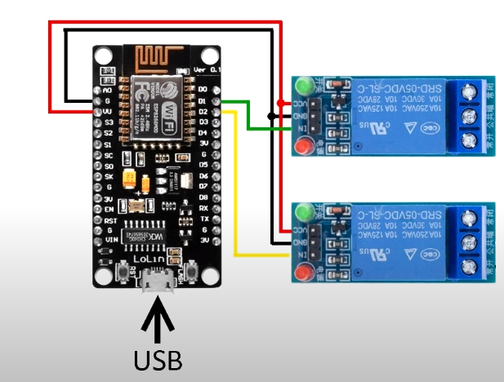

Разомкнутые контакты реле подключаем в разрыв цепей питания лампочки и розетки.

Важно!
Так как при работе данные цепи подсоединяются к опасному напряжению электрической сети (220 В), соблюдаем все необходимые правила предосторожности и электробезопасности, тщательно изолируем все цепи, находящиеся под сетевым напряжением и закрепляем собранную схему в корпусе из диэлектрических материалов, исключая любые случайные прикосновения к платам во время работы.

Питание для всего устройства обеспечивает зарядное устройство от мобильного телефона, подключенное к порту USB платы NodeMCU. Для того, чтобы обойтись без пайки при разводке цепей питания 5 В и сигналов управления релейными модулями c платы NodeMCU на платы реле, используем вспомогательную макетную плату и готовые покупные гибкие перемычки.
На этом аппаратная часть устройства готова, приступаем к программированию микроконтроллера.

5.4 Создание прошивки для микроконтроллера платы NodeMCU.

Для создания прошивки используем две дополнительных библиотеки WiFiClientSecure и UniversalTelegramBot, которые подключаем в среде Arduino IDE.

В начале скетча инициализируем соответствующие переменные, в которые прописываем параметры сети Wi-Fi — SSID и ключ, токен телеграм-бота, полученный с помощью BotFather, время опроса (в нашем случае 1 сек.), пины платы, используемые для управления реле.

При создании прошивки обязательно учитываем, что включенному состоянию реле соответствует низкий логический уровень соответствующего пина, а выключенному — высокий.

В целях безопасности, чтобы ботом не мог управлять кто угодно, прописываем ID чата. Любые сообщения из других чатов будут проигнорированы.
Полный текст скетча приведен в приложении.
Готовую прошивку заливаем в плату NodeMCU, подключенную к компьютеру кабелем USB с помощью Arduino IDE, нажав на плате кнопку Flash.
На этом программирование закончено. Устройство готово к интеграции в систему. Подключаем питание, проверяем подключение устройства к Wi-Fi сети точки доступа нашего роутера или смартфона. Если подключение произошло успешно, наше устройство готово к работе.

5.5 Возможности дальнейшего расширения устройства
Используемая в проекте плата NodeMCU обладает широчайшими возможностями и высокой производительностью, что позволяет позволяет подключить к ней различные датчики и исполнительные устройства. Помимо этого изначально заложенная архитектура нашего приложения позволяет использовать несколько аналогичных плат в системе, используя единственный канал управления и взаимодействия между её компонентами (M2M интерфейс) — чат в Телеграм.
Примеры возможных вариантов расширения функциональности:
подключение датчиков температуры и влажности воздуха в различных
комнатах и снаружи помещения.
Управление любыми системами «умного дома», такими как отопление, кондиционирование, электронные дверные замки и автоматические ворота, освещением и всеми розетками в доме. Всё это легко реализуемо и для большинства перечисленных пунктов имеются готовые примеры, библиотеки и Applications Notes, из которых как из кубиков можно собрать устройство с нужным функционалом.

6. Настройка взаимодействия между ботами в Tелеграм

Взаимодействие между ботами будем осуществлять в отдельной приватной группе мессенджера Telegram. Такой способ взаимодействия можно считать вполне надежным и безопасным, так как за всю историю существования мессенджера не зафиксировано ни одной удачной попытки взлома правильно настроенных приватных чатов, по этому использовать дополнительное шифрование сообщений мы не будем. При передаче через любые сети весь Telegram трафик шифруется.
Для настройки взаимодействия между ботами нам понадобится создать новую группу в Telegram, добавить в неё ботов-участников взаимодействия и бота LeadConverter чтобы узнать chat_id группы, правильно настроить параметры группы и права участников чтобы обеспечить безопасность диалога и настройки участников чата. Опишу весь процесс настройки пошагово.
В основном окне чатов Телеграм кликаем ярлычок.
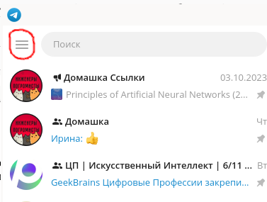
В открывшемся меню выбираем Пункт «Создать группу».
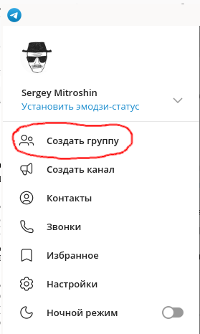

Вводим название нашей группы, и она будет создана.
Открываем настройки группы и задаем её тип — частная.
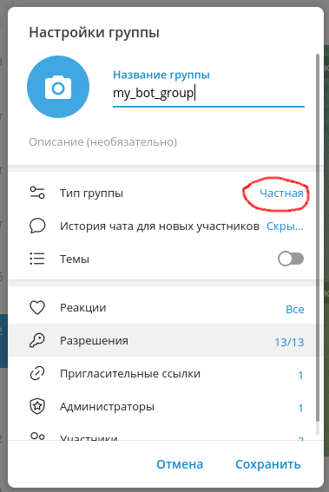
Это важно, чтобы никто из посторонних не мог добавиться в группу и вмешаться в процесс взаимодействия ботов.

Задаем права участникам.
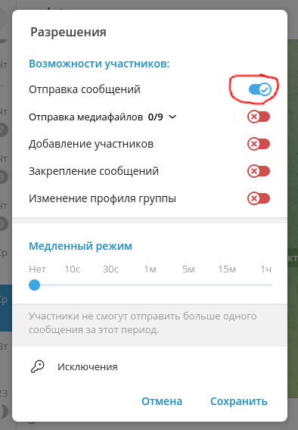
Добавляем в группу бота LeadConverter
Вводим команду /get_chat_id
Бот выдает id нашей группы.
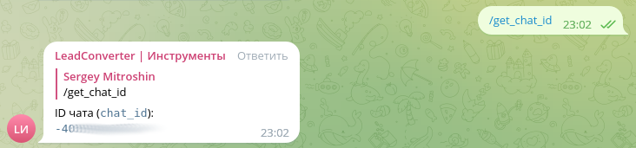
После этого бота LeadConverter можно из нашей группы удалить, он нам больше не нужен.
Полученное значение chat_id необходимо прописать в файл config.py , параметр CHAT_ID (8 строка), а также в скетч прошивки микроконтроллера — файл Relay.ino, константа CHAT_ID (11 строка).
Важно: Не забыть про символ «-» Если значение chat_id отрицательное.
На этом настройка взаимодействия между ботами завершена. Если мы в дальнейшем захотим расширить нашу систему, например, добавить новые аппаратные устройства — боты в распределенной системе умного дома, нам понадобится лишь добавить их в группу и проследить, чтобы беспроводная сеть домашнего роутера была доступна во всех местах нахождения устройств.

7. Сценарии возможного развития приложения.

Приложение «Телеграм-бот, персональный ассистент» можно попробовать развивать в следующих направлениях:
1. Сделать приложение многопользовательским. В таком случае оно сможет обслуживать интересы обособленной группы, например при использовании на предприятии, где недопустима никакая утечка данных в интернет, или семьи. Для этого придется разработать механизмы мультисессионности и сохранения контекста диалогов с пользователями.
2. Упаковать приложение в контейнеры Docker вместе с полностью настроенным рабочим окружением и средой исполнения для нескольких типовых аппаратных конфигураций персональных компьютеров или серверов. Это позволит серьезно улучшить и упростить деплой, а также переносимость приложения между компьютерами, на котором оно уже было развернуто и использовалось.
3. Добавить в приложение голосовые возможности — получение запроса от пользователя в виде голосового сообщения и преобразование голосового сообщения в текстовое с использованием одной из многочисленных, имеющихся в открытом доступе библиотек, реализующих распознование голоса, а также выдача ответов бота в виде голосовых сообщений при помощи синтеза голоса. Это сделает общение с ботом ещё более интерактивным а диалог более динамичным, с высоким уровнем вовлечения.
4. Предполагается улучшить коммуникационные возможности приложения. Помимо мессенджера Телеграм можно подключить и использовать другие сторонние сервисы, например Whatsapp или ВК. С помощью доступного имеющегося API. В случае, если сервер и клиент находятся в одной домашней подсети, например, ПК подключен к домашнему роутеру c помощью кабеля, а смартфон,через который осуществляется диалог, подключен к этому же роутеру по Wi-Fi, можно, используя, например, REST API, вообще частично или полностью отказаться от использования сторонних мессенджеров и сделать приложение и весь сетевой трафик полностью обособленным и защищенным. Для этого придется внести некоторые изменения и полностью переписать клиентскую часть в виде приложения для Android
5. Предобученные трансформенные модели постоянно совершенствуются. Практически ежедневно в отрасли появляются интересные новинки с улучшенными параметрами и свойствами. Предполагается продолжить исследования и интегрировать в приложение наилучшие решения, в зависимости от аппаратных возможностей компьютера и требований к уровню качества ответов модели. По естественным причинам, требования к размеру нейросети и качеству ответов взаимно противоречивы, но сообщество разработчиков моделей с лицензией на свободное распространение активно и постоянно публикуют и вызодят в свет модели с улучшенным качеством, меншейтоксичностью. Это дает большие надежды. Точно также появляются более производительные аппаратные решения. Если смотреть на темп развития отрасли и динамику цен, то можно с большой вероятностью предположить, что GPU c с производительностью уровня ныне топовых Nvidia H100, А100, через 2-3 года будут доступны на потребительском рынке по ценам, примерно в 10 раз более низким, чем сейчас. Это позволит на домашнем ПК запускать инференс очень больших моделей с количеством параметров 65-130 миллиардов, таких как Llama 65B c приемлемым временем ожидания ответа. Всё это позволит использовать очень большие трансформенные модели на домашнем ПК в составе приложения и получать ответы от бота, качество которых соизмеримо или выше, чем обеспечивает ChatGPT 3.5 в настоящее время.

При разработке приложения «Телеграм-бот, персональный ассистент были отработаны универсальные программные и аппаратные элементы, а также взаимодействие между ними. Это позволяет пойти по нескольким независимым сценариям разработки коммерческих приложений, использующих эти элементы.
Перечислю несколько из возможных таких сценариев:
1. Домашний бот-ассистент, центр управления умным домом.
2. Умный ассистент в автомобиле.
3. Ассистент-помощник для сотрудников компании (дообученный на Bigdata, документах и данных компании.
4. Клиентская служба тех. Поддержки (модель дообученная на реальных диалогах сотрудников техподдержки и данных компании).

8. Заключение.

В результате работы над дипломным проектом достигнуты следующие результаты:

1. Создано и отлажено полноценное, полностью работающее приложение «Телеграм-бот, персональный ассистент» с искусственным интеллектом, выполняющее все задачи в соответствии с идеей и целью разработки. Разработан и реализован алгоритм распознавания предопределенных команд, осуществляющий классификацию с использованием механизма логистической регрессии, с применением библиотеки scikit-learn, позволяющий быстро, надежно и с минимальными ошибками распознавать текстовые команды от пользователя и направлять их на выполнение другими компонентами приложения. Также в процессе создания приложения были решены задачи согласования асинхронно выполняемых функций приложения, связанных с сетевым взаимодействием, позволяющие устранять зависания, «фризы» и потери сообщений при нарушении связи.

2. Создана схема и прошивка для вспомогательного устройства — телеграм-бота на базе аппаратного микроконтоллера, управляющего подачей питания на внешние устройства (розетка, лампочка) и работающего под управлением приложения «Телеграм-бот, персональный ассистент», запущенного на компьютере пользователя.

3.Осуществлена разработка, развертывание и тестирование канала взаимодействия между компонентами (M2M интерфейса), основным и вспомогательными телеграм-ботами, отработаны вопросы развертывания и настройки данного взаимодействия и решение вопросов компьютерной безопасности.

4. Осуществлено тестирование применимости больших трансформерных языковых моделей для целей использования в составе автономного приложения «Телеграм-бот, персональный ассистент», развернутом на компьютере или сервере пользователя.

5. Отработан процесс создания и настройки программного окружения и рабочей среды для запуска приложений, использующих большие языковые модели в операционных системах Microsoft Windows и Ubuntu Linux.

6. Написан начальный промпт для определения характера диалога с трансформенной языковой моделью.

7. Отработан процесс настройки для запуска приложения «Телеграм-бот, персональный ассистент» в качестве системного сервиса с автозапуском, включая системные настройки и настройки безопасности.

8. Уточнены системные требования для компьютерной платформы, на которой автономно запускаются ресурсоёмкие приложения, использующие большие трансформенные модели, в частности разработанное мной приложение «Телеграм-бот, персональный ассистент»

9. Разработана дорожная карта по дальнейшему развитию приложения, доведения его до уровня коммерческого продукта и использование его отработанных компонентов в параллельных проектах.

10. Приобретен практический опыт, созданы программные и аппаратные компоненты, отработано взаимодействие между ними для быстрого создания аналогичных приложений и программно-аппаратных комплексов на их основе.

Хочу выразить огромную благодарность всем преподавателям и сотрудником GeekBrains за полученные мной в процессе обучения знания и навыки. Постараюсь их применять в своей дальнейшей работе.
Спасибо!

9. Список литературы

1. Болотова, И.П. "Введение в программирование на Python" / И.П. Болотова - Москва: БХВ-Петербург, 2018. - 400 с.
2. Григорьева, Н.И. "Создание ботов для мессенджеров" / Н.И. Григорьева, М.М. Филиппов - Москва: ДМК Пресс, 2020. - 256 с.
3. Джойс, М. "Мастер Python на примерах" / Майкл Джойс - Москва: ДМК Пресс, 2019. - 464 с.
4. Кабанов, Ю.Н. "Машинное обучение для текстов" / Ю.Н. Кабанов, И.В. Клименко, А.С. Моргунов - Москва: Издательство Юрайт, 2020. - 320 с.
5. Королев, Д.А. "Python и алгоритмы" / Д.А. Королев, П.Е. Аджиев - Москва: Вильямс, 2018. - 384 с.
6. Латышев, В.И. "Введение в искусственный интеллект" / В.И. Латышев, И.В. Юраков - Москва: БХВ-Петербург, 2019. - 320 с.
7. Майклов, Д.Ю. "Python: современный стиль программирования" / Д.Ю. Майклов - Москва: Диалектика, 2019. - 320 с.
8. Матвиенко, А.Г. "Машинное обучение на Python" / А.Г. Матвиенко, М.А. Вавилов - Москва: ДМК Пресс, 2018. - 304 с.
9. Мушка, В.В. "Методы и алгоритмы прикладного анализа текстов" / В.В. Мушка, А.И. Клименко - Москва: Бином, 2019. - 344 с.
10. Норвиг, П. "Искусственный интеллект. Современный подход" / Питер Норвиг, Стюарт Рассел - Москва: Издательство Вильямс, 2019. - 1264 с.
11. Руди, Дж. "Изучаем Python" / Дж.Руди - Москва: О'O-Reilly, 2020. - 880 с.
12. Севастопольский, Л.А. "Python и системное программирование" / Л.А. Севастопольский - Москва: Бином, 2020. - 192 с.
13. Соломатин, Б.И. "Python для сложных задач" / Б.И. Соломатин - Москва: ДМК Пресс, 2020. - 896 с.
14. Терн, Дж. "Python: гибкая разработка программ" / Джессика Терн - Москва: Диалектика, 2019. - 336 с.
15. Яхья, И. "Создание многофункционального Telegram-бота на Python в Pол-часа" / И. Яхья - Москва: Независимый издательский дом, 2019. - 76 с.
16. ГОСТ Р 7.0.5-2008. Библиографическая ссылка. Общие требования и правила составления.
17. Бабанский, Л. Н. Создание Telegram-ботов на Python / Л. Н. Бабанский. — eLIBRA, 2020.
18. Березин, А. И. Самообучение Python. Создание Telegram-ботов идиоматичный код / А. И. Березин. — Книга по Требованию, 2021.
19. Браунли, Р. Python. Карманный справочник / Р. Браунли. — ДМК Пресс, 2017.
20. Ван Россум, Г. Язык программирования Python / Г. Ван Россум, Ф. Лутц. — Вильямс, 2013.
21. Датта, М. Самоучитель Python: для начинающих / М. Датта. — Питер, 2019.
22. Кирилов, В. В. Python для сложных задач. На основе примеров и решений / В. В. Кирилов. — БХВ-Петербург, 2020.
23. Липицкий, Ю. Н. Прикладное программирование с использованием микрообъектных языков: Python / Ю. Н. Липицкий. — БХВ, 2002.
24. Мартелли, А. Python. Карманное руководство / А. Мартелли, Г. Марклутц, А. Равенску. — ДМК Пресс, 2020.
25. Сингх, Х. Нейросети Python. Создание и программирование глубоких нейронных сетей с применением TensorFlow и Keras / Х. Сингх. — Питер, 2020.
26. Флуорс, Ф. Python без слез: как стать крутым программистом / Ф. Флуорс. — БХВ-Петербург, 2021.
28. Sweigart, A. Automate the Boring Stuff with Python: Practical Programming for Total Beginners / A. Sweigart. — No Starch Press, 2015.
29. Telethon Tutorials [Электронный ресурс]. — Режим доступа: https://docs.telethon.dev/en/latest/basic/quick-start.html
30. The Python Telegram Bot [Электронный ресурс]. — Режим доступа: https://github.com/python-telegram-bot/python-telegram-bot
31. Aiogram [Электронный ресурс]. - Режим доступа:
https://github.com/aiogram/aiogram

Приложение 1. Код приложения «Телеграм-бот — умный ассистент».

Файл app.py

from sklearn.feature_extraction.text import CountVectorizer #pip install scikit-learn
from sklearn.linear_model import LogisticRegression
import words
import string
from alpaca import alpaca_init, evaluate
from aiogram import Bot, Dispatcher, executor, types
import os
import webbrowser
import sys
import subprocess
import config

try:
import requests #pip install requests
except:
pass

comand_text = ""

def change_comand(comand):
comand_text = comand

def browser():
'''Открывает браузер заданнный по уполчанию в системе с url указанным здесь'''

webbrowser.open('https://www.youtube.com', new=2)

def game():
'''Нужно разместить путь к exe файлу любого вашего приложения'''
try:
subprocess.Popen('C:/Program Files/paint.net/PaintDotNet.exe')
except:
print('Путь к файлу не найден, проверьте, правильный ли он')

def offpc():
#Эта команда отключает ПК под управлением Windows
os.system('shutdown \s')
print('пк был бы выключен, но команде # в коде мешает;)))')

def weather():
'''Для работы этого кода нужно зарегистрироваться на сайте
https://openweathermap.org или переделать на ваше усмотрение под что-то другое'''
try:
print ("погода")
params = {'q': 'Tula', 'units': 'metric', 'lang': 'ru', 'appid': 'ключ к API'}
response = requests.get(f'https://api.openweathermap.org/data/2.5/weather', params=params)
if not response:
raise
w = response.json()

except:
print('Произошла ошибка при попытке запроса к ресурсу API')

def offBot():
#Отключает бота
sys.exit()

def sw1on():
global comand_text
comand_text = "/on1"

def sw1off():
global comand_text
comand_text = "/off1"

def sw2on():
global comand_text
comand_text = '/on2'

def sw2off():
global comand_text
comand_text = '/off2'

def passive():
'''Функция заглушка при простом диалоге с ботом'''
pass

def remove_punctuation(text):
# Создаем строку со всеми знаками пунктуации
punctuation = string.punctuation

# Удаляем знаки пунктуации из текста
no_punct = ''.join(char for char in text if char not in punctuation)

return no_punct

def recognize(data):
result = "мне нечего на это ответить"

#Анализ сообщения

#Пропускаем все, если длина расспознанного текста меньше 7 символов
if len(data) < 7:
return result
#если нет фразы обращения к ассистенту, то отправляем запрос альпаке
lowdata = remove_punctuation(data.lower())
trg = words.TRIGGERS.intersection(lowdata.split())
if not trg:
return evaluate (data)
#если была фраза обращения к ассистенту
#удаляем из команды имя асистента
lowdata = lowdata.split()
filtered_data = [word for word in lowdata if word not in words.TRIGGERS]
lowdata = ' '.join(filtered_data)

#получаем вектор полученного текста
#сравниваем с вариантами, получая наиболее подходящий ответ
# Преобразование команды пользователя в числовой вектор
user_command_vector = vectorizer.transform([lowdata])
# Предсказание вероятностей принадлежности к каждому классу
predicted_probabilities = clf.predict_proba(user_command_vector)
# Задание порога совпадения
threshold = 0.09
# Поиск наибольшей вероятности и выбор ответа, если он превышает порог
max_probability = max(predicted_probabilities[0])
print(max_probability)
if max_probability >= threshold:
answer = clf.classes_[predicted_probabilities[0].argmax()]
else:
return ("Команда не распознана")
#получение имени функции из ответа из data_set
func_name = answer.split()[0]
#запуск функции
exec(func_name + '()')
#возврат ответа
return(answer.replace(func_name, ''))

#Обучение модели на data_set

vectorizer = CountVectorizer()
vectors = vectorizer.fit_transform(list(words.data_set.keys()))

clf = LogisticRegression()
clf.fit(vectors, list(words.data_set.values()))

#инициализация большой языковой модели
alpaca_init()

#del words.data_set

# запуск бота
bot = Bot(token=config.MAIN_TOKEN)
dp = Dispatcher(bot)

@dp.message_handler(commands=['start'])
async def send_welcome(message: types.Message):
if (len(config.TRUSTED_LIST)>0) and not (message.from_id in config.TRUSTED_LIST):
return
await message.reply("Привет!\nЯ умный бот - персональный ассистент!\nМеня зовут Кеша.\nЯ могу много чего.\nОтправь мне любое сообщение, а я тебе обязательно отвечу.")

@dp.message_handler(commands=['help'])
async def send_welcome(message: types.Message):
if (len(config.TRUSTED_LIST)>0) and not (message.from_id in config.TRUSTED_LIST):
return
await message.reply("Для выполнения мной предопределенных команд обратитесь ко мне по имени")

#@dp.message_handler(commands=['settings'])
#async def send_welcome(message: types.Message):
# await message.reply("Настройки")

@dp.message_handler()
async def echo(message: types.Message):
global comand_text
if (len(config.TRUSTED_LIST)>0) and not (message.from_id in config.TRUSTED_LIST):
return
await message.answer(recognize(message.text))
mess = comand_text
comand_text = ""
if len(mess)>0:
await bot.send_message(config.CHAT_ID, mess)

if __name__ == '__main__':
executor.start_polling(dp, skip_updates=True)

Файл words.py

'''Тут слова на которые реагирует бот, распознавая что
обращение было к нему. Его имя и команда могут быть сказаны
в любой последовательности и даже в перемешку и.т.д...,
'''

TRIGGERS = {'кеша','иннокентий','инокентий','кеш','кешенька','кешунчик'}

#Данные для модели ИИ

data_set = {
'какая погода': 'weather сейчас скажу',
'какая погода на улице': 'weather боишься замерзнуть?',
'что там на улице': 'weather сейчас гляну...',
'сколько градусов': 'weather можешь выглянуть в окно, но сейчас проверю',
'запусти браузер': 'browser запускаю браузер',
'открой браузер': 'browser интернет активирован',
'интернет открой': 'browser открываю браузер',
'посмотреть фильм': 'browser сейчас открою браузер',
'играть': 'game лишь бы баловаться',
'хочу поиграть в игру': 'game а нам лишьбы баловаться',
'запусти игру': 'game запускаю игру, а тебе лишь бы баловаться',
'выключи компьютер': 'offpc отключаю компьютер',
'отключись': 'offBot отключаюсь',
'как дела':'passive да работаю я, не переживай',
'что делаешь':'passive жду очередной команды от тебя',
'привет':'passive и тебе привет',
'расскажи анекдот':'passive Вчера помыл окна, теперь у меня рассвет на два часа раньше...',
'работаешь':'passive как видишь',
'ты тут':'passive я всегда здесь',
'ты здесь':'passive я всегда здесь',
'что ты умеешь': 'passive я умею узнавать погоду, могу открыть браузер, запустить exe файл, выключить пк, отключиться, рассказать анекдот и еще всё то, чему ты меня научишь',
'справка': 'passive я умею узнавать погоду, могу открыть браузер, запустить exe файл, выключить пк, отключиться, рассказать анекдот и еще всё то, чему ты меня научишь',
'включи свет': 'sw1on включаю свет',
'зажги свет': 'sw1on включаю свет',
'выключи свет': 'sw1off выключаю свет',
'погаси свет': 'sw1off выключаю свет',
'включи розетку': 'sw2on включаю розетку',
'выключи розетку':'sw2off выключаю розетку'
}

Файл alpaca.py

from peft import PeftModel
from transformers import LLaMATokenizer, LLaMAForCausalLM, GenerationConfig

def generate_prompt(instruction, input=None):
if input:
return f"""Below is an instruction that describes a task, paired with an input that provides further context. Write a response that appropriately completes the request.

### Instruction:
{instruction}

### Input:
{input}

### Response:"""
else:
return f"""Below is an instruction that describes a task. Write a response that appropriately completes the request.

### Instruction:
{instruction}

### Response:"""

def alpaca_init():
tokenizer = LLaMATokenizer.from_pretrained("decapoda-research/llama-7b-hf")
model = LLaMAForCausalLM.from_pretrained(
"decapoda-research/llama-7b-hf",
load_in_8bit=True,
device_map="auto",
)
model = PeftModel.from_pretrained(model, "tloen/alpaca-lora-7b")

generation_config = GenerationConfig(
temperature=0.1,
top_p=0.75,
num_beams=4,
)

def evaluate(instruction, input=None):
prompt = generate_prompt(instruction, input)
inputs = tokenizer(prompt, return_tensors="pt")
input_ids = inputs["input_ids"].cuda()
generation_output = model.generate(
input_ids=input_ids,
generation_config=generation_config,
return_dict_in_generate=True,
output_scores=True,
max_new_tokens=256
)
for s in generation_output.sequences:
output = tokenizer.decode(s)
return(output.split("### Response:")[1].strip())

Файл config.py

#В этом файле находятся параметры конфигурации бота

# Токен телеграм бота
MAIN_TOKEN = 'XXXXXXXXXXXXXXXXXXXXXXXXXXXXXXXXXX'

# чат ID чата для управления и коммуникации со вспомогательными ботами.
# Все боты должны быть добавлены в чат и иметь соответствующие права в нем.
CHAT_ID = -XXXXXXXXXX

# Список id доверенных лиц (перечислить через запятую). Все сообщения от посторонних буду проигнорированы.
# Если список пуст, то бот доступен всем.
TRUSTED_LIST = {}

Файл app.sh

#!/usr/bin/env bash
BASEDIR=$(dirname "$0")
echo "Executing App in '$BASEDIR'"
PORT=$1
source $BASEDIR/env/bin/activate
python $BASEDIR/app.py $PORT

Приложение 2. Код для компиляции прошивки платы микроконтроллера Node MCU (Скетч Arduino IDE).

Файл relay.ino

#include <ESP8266WiFi.h>
#include <WiFiClientSecure.h>
#include <UniversalTelegramBot.h>

// Замените на свои сетевые данные
#define WIFI_SSID "XXXXXXXXX"
#define WIFI_PASSWORD "XXXXXXXXXX"

// Инициализация Telegram бота
#define BOT_TOKEN "XXXXXXXXXX:XXXXXXXXXXXXXXXXXXXXXXXXXXXXXXXXXXX" // Ваш Токен
#define CHAT_ID "XXXXXXXXXX" // ID чата

const unsigned long BOT_MTBS = 1000; // среднее время между сообщениями сканирования

X509List cert(TELEGRAM_CERTIFICATE_ROOT);
WiFiClientSecure secured_client;
UniversalTelegramBot bot(BOT_TOKEN, secured_client);
unsigned long bot_lasttime; // последнее сканирование сообщений было сделано

const int Relay1 = D1; //Реле1 подключено к D1
const int Relay2 = D2; //Реле2 подключено к D2
int Relay1Status = 0; //Переменная для хранения статуса Реле1
int Relay2Status = 0; //Переменная для хранения статуса Реле2

void handleNewMessages(int numNewMessages)
{
Serial.print("обработка Новых Сообщений ");
Serial.println(numNewMessages);

for (int i = 0; i < numNewMessages; i++)
{
String chat_id = bot.messages[i].chat_id;
String text = bot.messages[i].text;

String from_name = bot.messages[i].from_name;
if (from_name == "")
from_name = "Guest";

if (text == "/on1")
{
digitalWrite(Relay1, LOW); // включить Свет (НИЗКИЙ уровень реле)
Relay1Status = 1; // меняем статус на 1
bot.sendMessage(chat_id, "Свет включен", "");
}

if (text == "/off1")
{
digitalWrite(Relay1, HIGH); // выключить Свет (ВЫСОКИЙ уровень реле)
Relay1Status = 0; // меняем статус на 0
bot.sendMessage(chat_id, "Свет выключен", "");
}
if (text == "/on2")
{
digitalWrite(Relay2, LOW); // включить Реле (НИЗКИЙ уровень реле)
Relay2Status = 1; // меняем статус на 1
bot.sendMessage(chat_id, "Реле включено", "");
}
if (text == "/off2")
{
digitalWrite(Relay2, HIGH); // выключить Реле (ВЫСОКИЙ уровень реле)
Relay2Status = 0; // меняем статус на 0
bot.sendMessage(chat_id, "Реле выключено", "");
}
if (text == "/offall")
{
digitalWrite(Relay1, HIGH); // выключить Свет (ВЫСОКИЙ уровень реле)
digitalWrite(Relay2, HIGH); // выключить Реле (ВЫСОКИЙ уровень реле)
Relay1Status = 0; // меняем статус на 0
Relay2Status = 0; // меняем статус на 0
bot.sendMessage(chat_id, "Всё выключено", "");
}
if (text == "/status")
{
if (Relay1Status)bot.sendMessage(chat_id, "Свет включен", "");
else bot.sendMessage(chat_id, "Свет выключен", "");
if (Relay2Status)bot.sendMessage(chat_id, "Реле включено", "");
else bot.sendMessage(chat_id, "Реле выключено", "");
}

if (text == "/start")
{
String welcome = "Добро пожаловать, " + from_name + ".\n";
welcome += "Включить-выключить реле.\n\n";
welcome += "------------------------------\n";
welcome += "/on1 : включить свет\n";
welcome += "------------------------------\n";
welcome += "/off1 : выключить свет\n";
welcome += "------------------------------\n";
welcome += "/on2 : включить реле\n";
welcome += "------------------------------\n";
welcome += "/off2 : выключить реле\n";
welcome += "------------------------------\n";
welcome += "/offall : выключить всё\n";
welcome += "------------------------------\n";
welcome += "/status : показывает включено или выключено\n";
welcome += "------------------------------\n";
bot.sendMessage(chat_id, welcome, "");
}
}
}

void setup()
{
Serial.begin(115200);
Serial.println();

pinMode(Relay1, OUTPUT); // Инициализируем как Выход
pinMode(Relay2, OUTPUT); // Инициализируем как Выход
digitalWrite(Relay1, HIGH); // Выключаем свет
digitalWrite(Relay2, HIGH); // Выключаем реле

// attempt to connect to Wifi network:
configTime(0, 0, "pool.ntp.org"); // Сервер точного времени UTC NTP
secured_client.setTrustAnchors(&cert); // Добавляем сертификат api.telegram.org
Serial.print("Соединяемся с Wifi ");
Serial.print(WIFI_SSID);
WiFi.begin(WIFI_SSID, WIFI_PASSWORD);
while (WiFi.status() != WL_CONNECTED)
{
Serial.print(".");
delay(500);
}
Serial.print("\nСоединились. IP адрес: ");
Serial.println(WiFi.localIP());

Serial.print("Получение времени: ");
time_t now = time(nullptr);
while (now < 24 * 3600)
{
Serial.print(".");
delay(100);
now = time(nullptr);
}
Serial.println(now);
}

void loop()
{
if (millis() - bot_lasttime > BOT_MTBS)
{
int numNewMessages = bot.getUpdates(bot.last_message_received + 1);

while (numNewMessages)
{
Serial.println("Ответ получен");
handleNewMessages(numNewMessages);
numNewMessages = bot.getUpdates(bot.last_message_received + 1);
}

bot_lasttime = millis();
}
}

